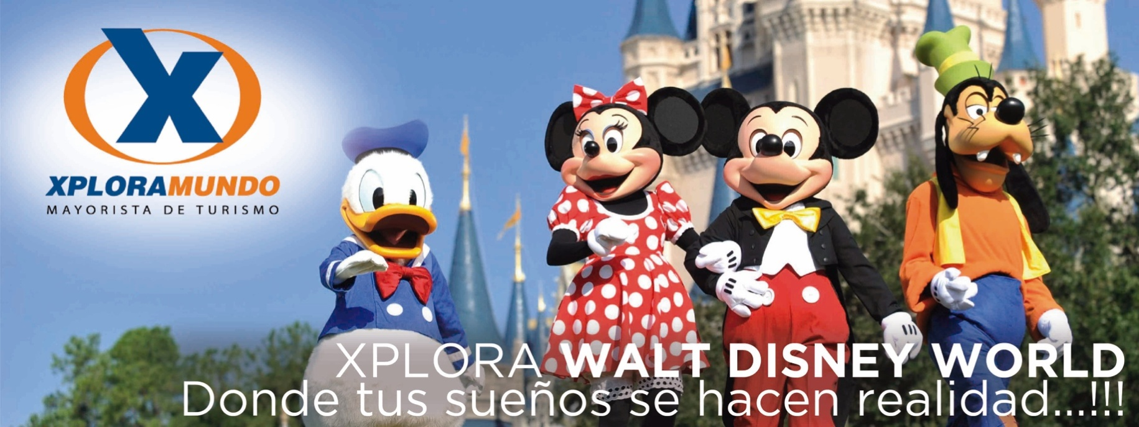

ECONOMÍA EN GRANDE
Miami/Orlando/Miami
05 Días / 04 Noches
Vigencia: hasta el 15 de Diciembre del 2019

PROGRAMA INCLUYE:
- Traslados en Miami: Aeropuerto / Hotel / Aeropuerto
- DOS (2) noches de alojamiento en hotel seleccionado en Miami.
- Transportación ida y vuelta a Orlando en buses de lujo con aire acondicionado. Nuestros guías uniformados se encargarán de recibirlos y asistirlos en todo momento durante su estadía en Orlando.
- Las visitas a las atracciones las realizamos en nuestra propia transportación.
Dos (2) noches de alojamiento en hotel seleccionado en Orlando. Incluye impuestos.
- Visitas a:
- Magic Kingdom Park
- Universal Studios ó Universal Isla de la Aventura
- Premium Factory Outlet Mall
- Desayuno en hoteles que lo incluyan en sus tarifas.
- A la finalización de la excursión un guía de Expotravel traslada a pasajero a estación de bus para su retorno a Miami. Bus turístico de lujo sale de Orlando de Orlando a las 7:00 p.m., llegando a Miami a la media noche.
- Impuestos Ecuatorianos: IVA e ISD.
- Impuestos hoteleros y Asistencia local durante su estadía.
- Nuestros guías ofrecen una explicación detallada de cada atracción.

PRECIOS POR PERSONA EN US$.
HOTEL | SGL | DBL | TPL | QUA | JR | CH
River Park - Downtown / Clarion Lake Buena Vista | 976 | 704 | 627 | 583 | 465 | 442
River Park / La Quinta Inn & Suites - Area International Drive | 1002 | 717 | 636 | 590 | 465 | 442
Quality Inn Airport / La Quinta Inn & Suites - Area International Drive | 1022 | 727 | 635 | 585 | 465 | 442
Casablanca Miami Beach / Clarion Lake Buena Vista | 1041 | 737 | 649 | 600 | 465 | 442
Casablanca Miami Beach / La Quinta Inn & Suites - Area International Dr. | 1068 | 750 | 658 | 606 | 465 | 442

PRECIOS POR PERSONA EN US$.

SUPLEMENTOS POR NOCHE
DESDE | HASTA | HOTELES MIAMI-ORLANDO | SGL | DBL | TPL | QUA
mar-01 | mar-31 | RIVER PARK DOWNTOWN - AGREGAR por temporada ALTA | 48 | 24 | 18 | 15
mar-01 | abr-20 | RIVER PARK DOWNTOWN - Viernes y Sábado | 23 | 11 | 9 | 8
ene-01 | abr-08 | QUALITY INN AIRPORT - AGREGAR por temporada ALTA | 50 | 25 | 17 | 13
Dic 16/18 | abr-15 | CASABLANCA Hotel Miami Beach - AGREGAR por temporada ALTA | 48 | 24 | 17 | 14
feb-11 | abr-30 | CLARION LAKE BUENA VISTA / LA QUINTA INN & SUITES | 14 | 8 | 5 | 4

**APLICA UNICAMENTE PARA PAGO EN EFECTIVO, CHEQUE O TRANSFERENCIA**
CONSULTE NUESTRO SISTEMA DE PAGO CON TARJETA DE CREDITO

ITINERARIO DE VIAJE:

DIA 01 Miami
Recepción en el aeropuerto. Asistencia y traslado al Hotel seleccionado. Alojamiento.
DIA 02 Miami / Orlando / Compras
A hora convenida los recogeremos y los transportaremos a Orlando en buses de lujo con aire acondicionado. Nuestros guías uniformados se encargarán de recibirlos y asistirlos en todo momento durante su estadía en Orlando. Las visitas a las atracciones las realizamos en nuestra propia transportación. Visita a Premium Factory Outlet Mall. En hora convenida, alojamiento en hotel seleccionado.

DIA 03 Orlando / Magic Kingdom
Visita a MAGIC KINGDOM Park. Podrá gozar del mejor espectáculo que ofrece Disney. Nos quedamos hasta que cierra el parque. Somos los únicos.
DIA 04 Orlando / Universal Studios / Miami
Visita a Universal Studios. Sensacional día en el mejor parque de Cine. Con sus nuevas atracciones: "The Simpsons Ride". Un recorrido por Krustyland mediante descensos en picada, vuelos ascendentes y colisiones sorpresivas: una aventura totalmente nueva, protagonizada por la familia de dibujos preferida de todos. "Rip Ride Rockit", la nueva montaña rusa que los hará divertirse escalofriantemente. Este parque tiene mucho más.

Si Uds. desean (escoger un parque) podrán visitar el mejor parque de atracciones: Universal's Islands of Adventure. Podrán disfrutar de las mejores y más completas montañas rusas. "El Increible Hulk". El mejor espectáculo en simuladores: "El Hombre Araña". Juegos de Agua; "Dudley" y "Popeye". El sector más completo de Jurassic Park. Su atracción principal: "Jurassic Park River Adventure". El nuevo "Harry Potter" está incluido en su ticket de ingreso. Este parque tiene mucho más. Un día para recordar.Un día para jamás olvidarlo.
A hora oportuna traslado en bus de lujo a Miami. Llegada y Alojamiento en hotel seleccionado.
DIA 05 Miami / Fin de servicios
A hora convenida pasaremos a recogerlos para hacerles el traslado al aeropuerto.

NOTAS IMPORTANTES:
- Precio No incluye Ticket Aéreo.
- Precios sujetos a cambio de acuerdo a disponibilidad
- Precios válidos para las fechas solicitadas y para la cantidad de pasajeros especificados.
- Esta cotización no garantiza espacios en habitación, una vez que se procede a realizar la reserva se confirmará y garantizará los espacios.
- Tarifa NO incluye el Resort Fee, será cobrado directamente por el hotel al huésped.
- Favor informar si procedemos con el bloqueo de espacios requeridos.

Favor notar que las tarifas no incluyen algunos gastos que deberán ser cubiertos por el pasajero directamente en el hotel, por ejemplo: RESORT FEE, impuestos de la ciudad, estacionamiento, propinas, y otros.
XPLORAMUNDO Cia. Ltda., no se hace responsable por estos gastos y no tiene control de su implementación.

**Para nosotros es un placer servirle**

